[零容忍！湖南一高校副教授出轨女学生？校方：涉事人员停职停课，纪委启动调查](https://mp.weixin.qq.com/s?__biz=Mzk0OTY1MDkwOQ==&mid=2247486486&idx=1&sn=13558b58ed15b7820e7e846aa0207d1e&chksm=c243b4f29770276ef485395df80b8a00b747df4d8c1d7b48f235a29f0fd005b478db8d640730&scene=126&sessionid=1743354647)

[Research Integrity](javascript:void(0);)2025-03-29 13:21:21新加坡



Research Integrity

@荔枝新闻 消息，近日，网传湖南文理学院生命与环境科学学院副教授林某出轨女学生，引发网友关注。网传林某妻子来到女生读研学校讨公道，声称该女生当 “学术妲己”，本科期间发 3 篇一区 SCI 论文，并且还有大量二人开房记录。

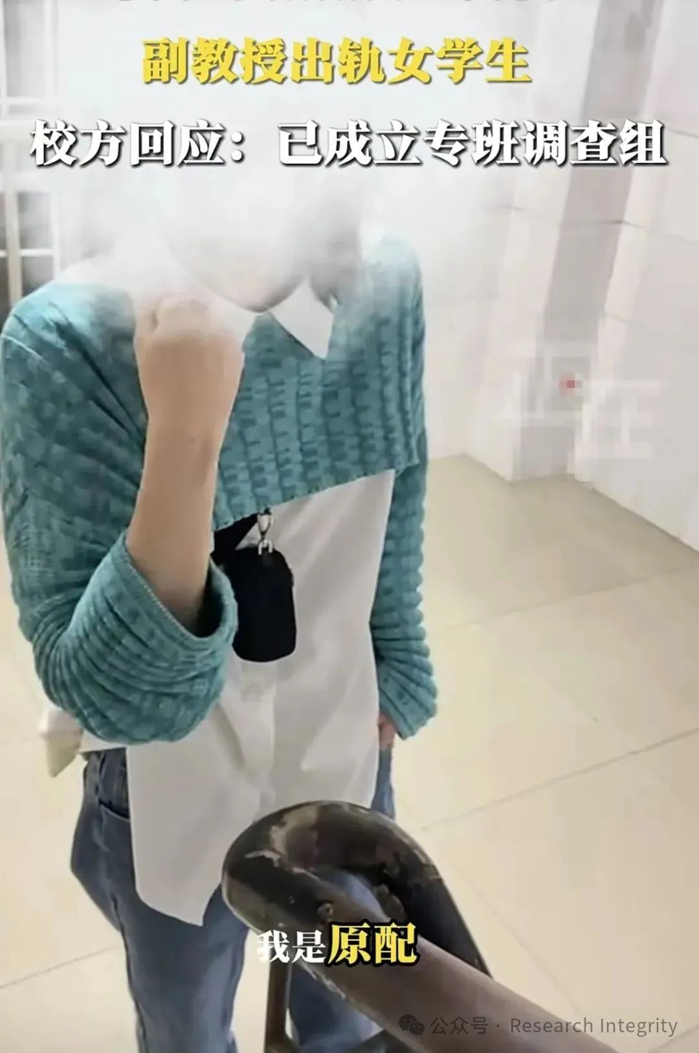

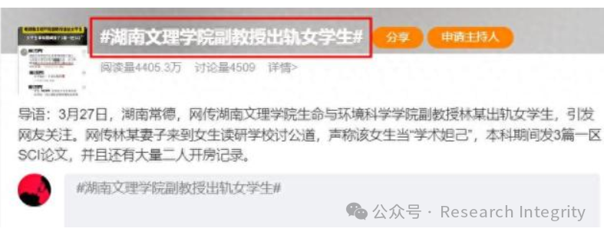

记者查阅湖南文理学院生命与环境科学学院官网，发现该院师资队伍的副教授名单里已查询不到林某信息。对此，湖南文理学院宣传部一工作人员表示，“目前学校已经对林某进行停职停课处理，学校纪委已经启动调查，后续以官方发布消息为准。

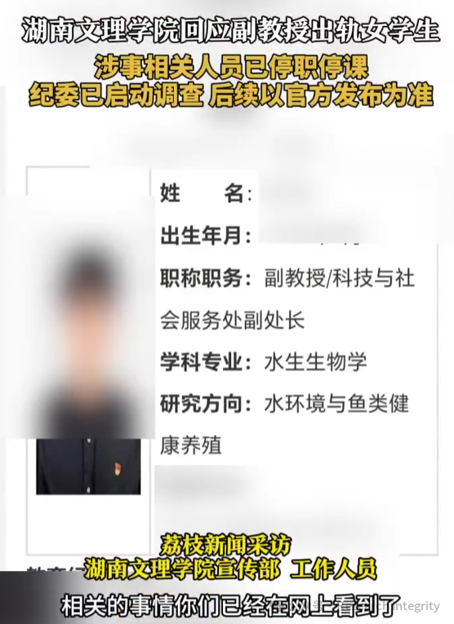

https://finance.sina.com.cn/wm/2025-03-28/doc-inerfitq6852254.shtml

**来源：公众号Research Integrity，转载请注明出处，若没注明学术诚信公众号出处，构成侵权。后台联系客服微信：BikElisabeth**

免责声明：

质疑信息来源于Pubpeer，提及人名均为音译

对于文章内容的真实性、完整性、及时性

本公众号不做任何保证或承诺，仅供读者参考

未经授权禁止转载！

转载请勿更改原文内容及格式！

如有转载需求或合作事宜

可添加下方客服微信或推送邮件到researchintegrity@qq.com

